ФЕДЕРАЛЬНАЯ СЛУЖБА СУДЕБНЫХ ПРИСТАВОВ

|  |  |  |
| --- | --- | --- |
| **656056,**  **г. Барнаул,**  **ул. Пушкина, 17**  **тел. доверия**  **63-96-92**  **Колл-центр**  **29-59-38** |  | **Главное управление Федеральной службы судебных приставов по Алтайскому краю** |

*17 января 2023 года Пресс-релиз г. Барнаул*

# От имени судебных приставов жителям Алтайского края ответит голосовой бот

Заместитель главного судебного пристава Алтайского края Сергей Пекарев разъясняет: «Федеральной службой судебных приставов реализован проект, связанный с внедрением технологий искусственного интеллекта и системой дистанционного обслуживания граждан.

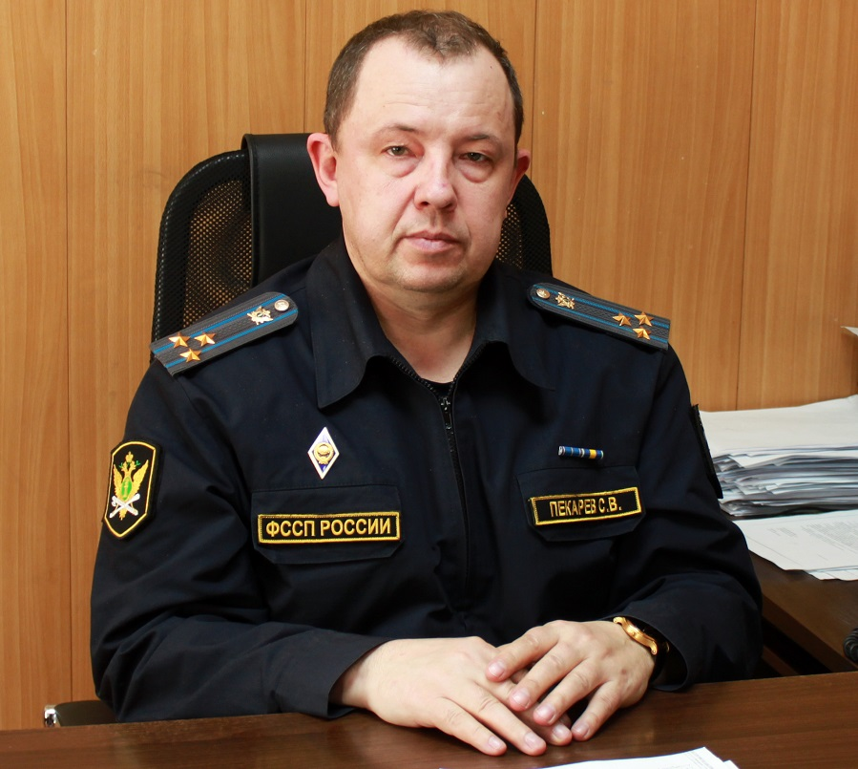

В центре телефонного обслуживания ФССП России на номере 88003030000 доступна автоматическая обработка вызова с помощью голосового бота.

Технологии искусственного интеллекта распознают речь абонента и синтезируют речевой ответ бота, также определят тематику запроса и различные сценарии обработки вызова.

При общении с гражданином голосовой бот запросит фамилию, имя и отчество, дату рождения и регион регистрации, что позволит идентифицировать обратившегося. На основании полученных сведений система сформирует запрос и в аудио формате предоставит абоненту общедоступную информацию из Банка данных исполнительных производств.

Расширенная информация предоставляется после подтверждения личности гражданина с предоставлением дополнительных персональных данных в виде ИНН или СНИЛС.

Голосовой бот предоставит обратившимся гражданам информацию о наличии возбужденных исполнительных производств, о наложении ареста на имущество и банковские счета, а также о наложении ограничений на регистрационные действия с имуществом.

Кроме того, голосовой помощник сможет подсказать гражданам информацию об ограничении выезда за пределы Российской Федерации, о движении денежных средств и реквизитах для оплаты задолженности.

По запросам абонентов возможно предоставление информации о порядке личного приема судебных приставов-исполнителей и начальников отделов, режиме работы территориальных органов ФССП России, а также сведений о государственных услугах, предоставляемых ведомством.

В дальнейшем проектом предусмотрено добавление текстовых каналов обмена информацией. Центр телефонного обслуживания сможет принимать сообщения в текстовой форме из популярных источников: Telegram, Viber, VK Messenger и с официального сайта ФССП России.

Реализация проекта позволит повысить доступность сервисов Федеральной службы судебных приставов, повысить качество обслуживания граждан, увеличить количество их консультаций».

**Пресс-служба ГУФССП России по Алтайскому краю**